附件2
考生须知

一、下载阶段
（一）考生端由电脑端“智考云”及移动端“智考通”两部分构成，考生必须同时下载两个客户端，并按照《操作手册》中的指导正确安装、测试，才可完成考试。
（二）考生所下载的“智考云”在线考试系统考生端与个人身份证号和准考证号绑定。一个准考证号对应一个考生端，严禁私下传输、发送安装包，严禁使用他人安装包。若因传输、使用他人安装包，导致考生端不能正常安装或登录，以及造成其他问题，由考生自行承担责任。
（三）考生下载、安装时所使用的准考证号必须与模拟考试、正式考试时所使用的准考证号一致。
（四）为保障考试能够顺利进行，请考生务必下载安装本次考试的考生端参加模拟考试和正式考试（以往参加过类似考试的，也需要重新下载安装本次考生端软件）。
（五）下载电脑端“智考云”安装包后，请及时安装、测试。超过规定时间后，下载通道即关闭。未下载本次考试“智考云”考生端的，将无法参加正式考试。
（六）正常情况下，电脑端“智考云”安装包可集成安装配套软件，其中考生使用“智考云考生端”参加考试，其余软件为辅助软件。建议考生不要自行卸载、删除，避免出现无法通过“智考云客服平台”提交问题、无法输入中文等情况。若考生不需要使用搜狗拼音输入法，可自行安装其他输入法。
二、考前准备阶段
（一）在正式开始考试前，请考生将设备及网络调试到最佳状态。考试过程中由于设备硬件故障、断电断网等导致考试无法正常进行的，由考生自行承担责任。
（二）考生必须关闭电脑系统自动更新，由于电脑系统自动下载、自动更新导致故障而影响考试的，由考生自行承担责任。
（三）考生所在的考场环境应为光线充足、封闭、无其他人、无外界干扰的安静场所，场所内不能放置任何书籍及影像资料等，考生不得在网吧、茶馆、图书馆等公共区域参加考试。
（四）考生应参照说明书中《智考云在线考试规范》的要求，调整好摄像头的拍摄角度和身体坐姿，并确保上半身能够在电脑端的摄像范围中，拍摄角度应避免逆光。
（五）考生不得使用滤镜、虚拟背景等可能导致本人严重失真的设备，上半身不得有饰品（如耳环、项链、发饰等），上衣不带纽扣，不得遮挡面部（不得戴口罩），不得戴耳机。
（六）考生登录系统前，请将移动端设备（手机或平板）调至静音状态（请勿调至飞行模式），将手机微信、QQ等通讯软件退出账号登录，确保手机联网。考试全程未经许可，不得接触和使用手机。凡发现未经许可接触和使用通讯工具的，一律按违纪处理。
（七）考生端账号为考生本人身份证号和准考证号，系统登录采用人证、人脸双重识别。考试全程请确保为考生本人，如发现替考、作弊等违纪行为的，一律按违纪处理。
三、模拟测试阶段
（一）模拟考试的主要目的是让考生提前熟悉系统登录、试题呈现与作答、录音录像、移动端佐证视频拍摄与上传等全流程操作，模拟考试没有分数也不计入正式考试成绩。
（二）请考生务必测试作答考试系统内的每一种题型，确保设备能够完成点击作答、输入作答操作。具体的试题信息、题型信息等要求以正式考试的内容为准。
（三）模拟考试期间请认真测试键盘及输入法是否能够正常打字。为避免考生忘记安装输入法造成的打字异常，电脑端“智考云”安装包内已集成搜狗拼音输入法软件，待“智考云”安装包完整安装后即可使用。
（四）请考生务必测试智考通软件。正常情况下，智考通软件在录制过程中会根据录制时长自动将视频分段保存、分段上传，约每10分钟分段处理一次。请考生测试智考通软件后，点击屏幕左下角的“上传视频”图标，检查测试视频是否显示“上传完成”提示，检查测试视频播放后音视频是否正常，检查测试视频数量是否正确。若出现智考通软件无法录制、录制视频播放异常、录制视频数量异常的，请及时更换移动设备。
（五）若在模拟考试过程中出现无法登录、人脸身份验证不通过、无法作答等问题，或因电脑故障等需要更换电脑的，请及时通过“智考云客服平台”提交问题。
（六）请考生务必完整体验整个作答、交卷过程，以便测试考生电脑端、移动端设备和网络条件，如没有完整参与整个模拟考试过程，导致考试当天无法正常参加考试的，由考生自行承担责任。
（七）模拟测试顺利完成后，不要将电脑设备作其他用途；在正式考试前，不要重新安装杀毒软件或电脑防护类软件。
四、正式笔试阶段
（一）请考生在开考前30分钟依次登录移动端“智考通”、电脑端“智考云”，登录后确保电脑不熄屏、不进入休眠状态及网络正常。本次考试开考30分钟后仍未进入考试系统的，视为自动放弃考试资格，不允许提前交卷，因各种原因延迟进入考试系统的，或在考试中途强行退出系统的，由考生自行承担责任。超过截止登录时间，还未通过人脸认证的考生视为自动放弃考试资格。
（二）试题以一屏一题显示，考试系统将按照同一题型内试题乱序的方式显示题目，请考生根据系统内的题目顺序依次作答。在作答同一题型时可进行检查和修改，进入下一题型后，上一题型将被锁定，不能再进行查看和修改。
（三）考生可自行准备一支笔、一张空白A4纸作为草稿纸。按要求于正式开考前在电脑端摄像头前展示草稿纸（正反面）和笔的情况（各需展示5秒以上）；展示是否佩戴耳机（略凑近镜头，左右转动头部使耳部完整展示在电脑端镜头前，每侧停留5秒以上；要求不得佩戴耳机）。考试全程不得使用计算器。
（四）考试开始前，考生需要先登录移动端“智考通”，用前置摄像头360度环绕拍摄考试环境，随后将移动设备固定在能够拍摄到考生全身（含侧面）、考试桌面、完整的考试设备（电脑屏幕和键盘等）、考生双手动作（考生行为）及考生周围环境的位置上继续拍摄考试全程（详见说明书中《智考通操作手册》《智考云在线考试规范》）。请考生注意，视频拍摄角度不得存在盲区，不得无故中断视频录制，考试视频数据不得缺失，不得出现影响考务人员判断本场考试有效性等情况，否则将影响成绩的有效性，由考生自行承担后果。
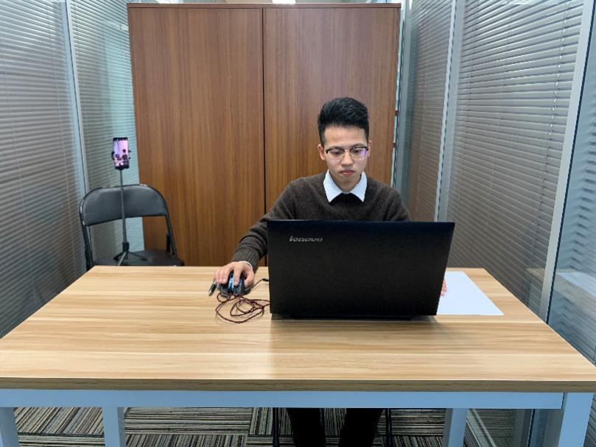
图一：电脑端正面视角
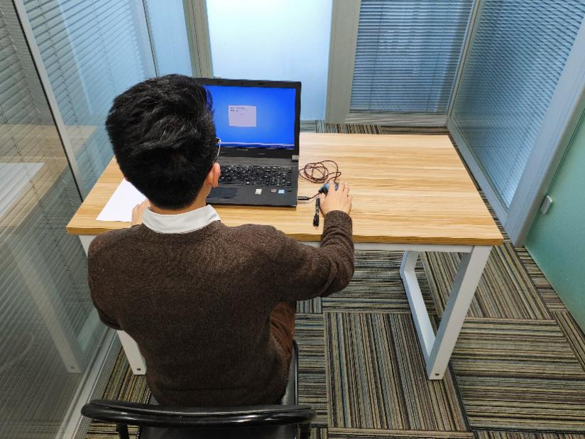
图二：电脑端背面视角
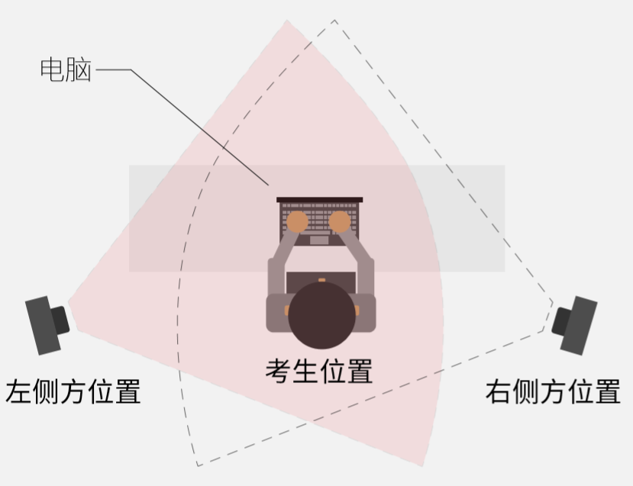
图三：移动端摆放视角（移动设备建议放置在考生右侧后方）
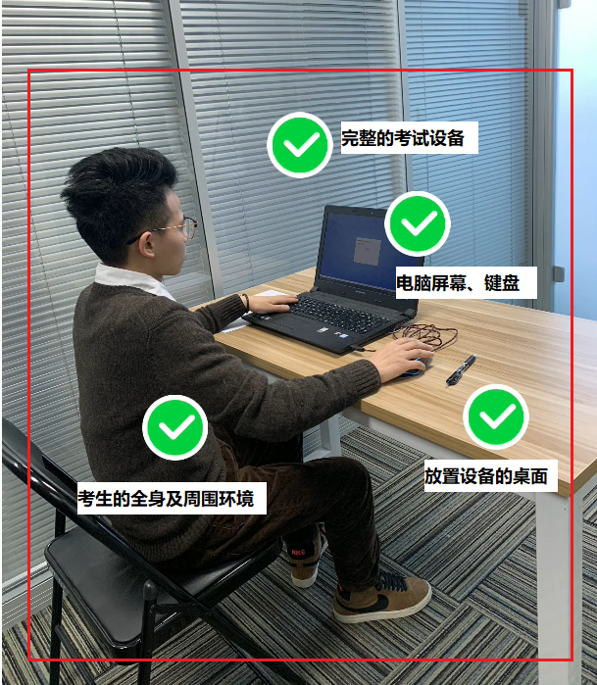
图四：佐证视频监控视角

（五）电脑端和移动端摄像头全程开启拍摄考试过程。移动端拍摄的视频通过“智考通”上传，请耐心等待全部视频上传完成，如提示上传失败，请选择重新上传，请考生务必确认佐证视频全部上传成功。如出现视频拍摄角度不符合要求、无故中断视频录制等情况，都将影响成绩的有效性，由考生本人承担所有责任。
（六）正式考试过程中，如出现系统故障等需要协助处理的问题，请考生使用考试界面右下角的“求助”功能，技术人员会主动与考生联系，考生只允许接听号码为028-63201710、028-62093080‬的技术来电（使用“求助”功能后，请考生注意接听电话，此电话仅用于考生接听，请勿主动拨打）。
（七）若考生拍摄佐证视频所使用的移动设备为手机，则在考试过程中，考生接听完技术电话后，务必将手机放回原录制位置，继续拍摄佐证视频，以确保佐证视频的有效性。
（八）考试过程中，在线考试系统会全程对考生的行为进行监控，因此考生本人务必始终在监控视频范围内。同时考生所处考试场所不得有其他人员在场，一经发现，一律按违纪处理。
（九）考试系统后台实时监控，全程录屏、录像，请注意自己的仪容仪表和行为举止。在考试期间禁止使用快捷键切屏、截屏、退出考试系统，由此导致系统卡顿、退出的，所造成的后果由考生自行承担。不允许多屏登录，一经发现，一律按违纪处理。
（十）考试过程中，考生若有疑似违纪行为，系统将自动记录，考试结束后由考务工作小组根据记录视频、电脑截屏、作答数据、监考员记录、系统日志等多种方式进行判断，其结果实属违纪的，一律按违纪处理。
（十一）考试过程中，如出现电脑断电的情形，可在解决问题之后，在考试时间内重新登录系统参加考试，但不延长考试时间。需要特别注意：电脑断电期间请确保移动端“智考通”全程录制考试过程。
（十二）考试结束时，系统将提示交卷，对于超时仍未交卷的考生，系统将进行强制交卷处理。在提交试卷后，请考生耐心等待数据上传，直至显示“交卷完成”。若页面提示数据上传失败，请考生点击“重试”重新上传。若持续上传失败，请及时通过“智考云客服平台”提交问题，或咨询技术服务热线400-088-0028。
（十三）考试结束后，在成绩公布前请勿卸载或删除“智考云”和“智考通”软件及相应的安装文件。
（十四）考生若没有按照要求进行登录、答题、保存、交卷，将不能正确记录相关信息，后果由考生承担。
五、突发情况处置
（一）在正式笔试前，请考生将设备及网络调试到最佳状态，避免笔试过程中由于设备硬件故障、断电断网等导致笔试无法正常进行。
（二）考生若因设备故障、网络异常或重新安装杀毒软件、电脑防护类软件，导致无法登录考试系统、考试数据缺失的，由考生自行承担责任。
（三）考生若因网速慢、考试中途断网等状况造成无法提交试卷的，请尽快通过“智考云客服平台”提交问题，或拨打技术咨询电话。
（四）考生须确保所登记手机号码始终保持畅通，如因手机号码无法接收短信、未接听电话而影响考试顺利进行的，后果由考生承担。

